ESPACIO CURRICULAR: MATEMÁTICA
DOCENTES: Vanesa Terraza y Silvia Yañez
CURSO: 5° Año DIVISIONES: Todas TURNO: Mañana- Tarde - Vespertino
TRABAJO PRÁCTICO Nº2 Fecha: DESDE 08/04 HASTA 18/04
Responder las tareas al correo del docente según el turno, curso y división al que pertenezca

Profesora: TERRAZA, Vanesa Curso: 5°- Div: 1° Turno: Mañana
Correo: rosalina_terraza2007@hotmail.com

Profesora: YAÑEZ, Silvia Curso: 5°- Div: 1° Turno: Tarde y Vespertino.
Correo: silvyanez68@gmail.com

ATENCION: Responder las Actividades de esta guía con el siguiente encabezado al correo del docente según el turno, división y fecha de presentación.

Datos a completar por el/la alumn_:
APELLIDO Y NOMBRE:
CURSO: DIVISIÓN: TURNO:
E-MAIL:
TELÉFONO: (SEÑALAR: FIJO O MÓVIL)

TEMA: NÚMEROS REALES
ALGO PARA RECORDAR:
Un número mixto o fracción mixta está formado por una parte entera (número natural) y una parte fraccionaria. Todas las fracciones mayores que la unidad se pueden expresar en forma de número mixto.
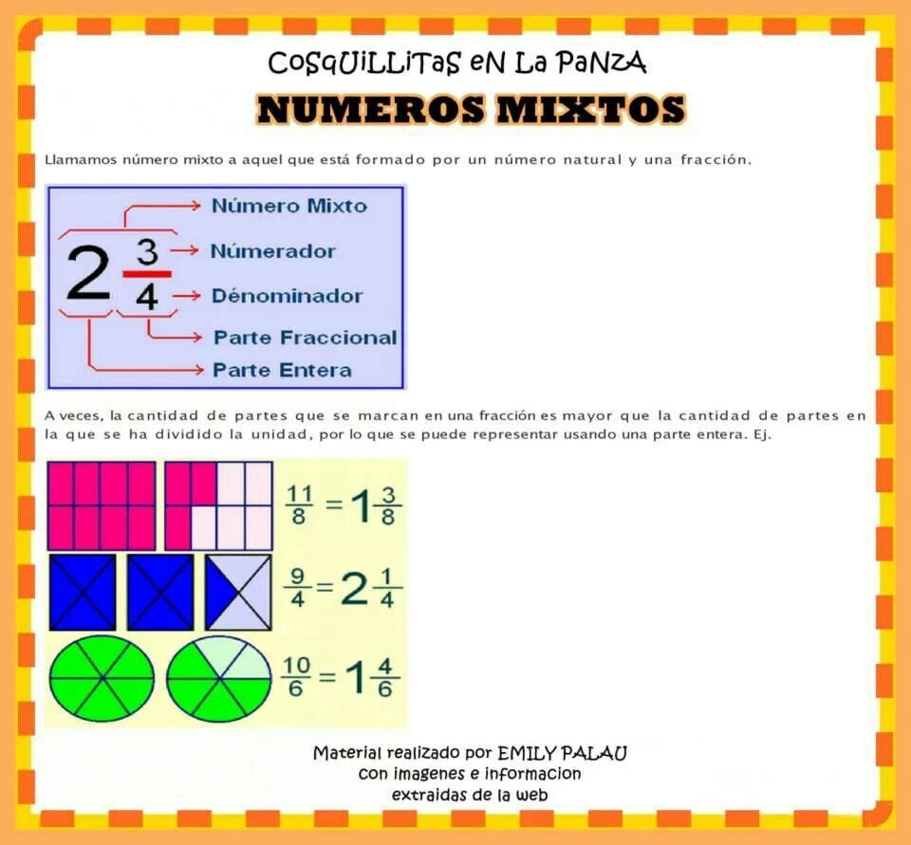 | Algunas veces, la cantidad de partes que se marcan en una fracción es mayor que la cantidad de partes en la que se ha dividido la unidad, por lo que se puede representar usando una parte entera. Ejemplos:

CASO I: Pasar de fracción a número mixto:
- Se divide el numerador por el denominador
- El cociente de la división anterior se convierte en el entero del número mixto.
- El resto de la división es el numerador de la fracción.
EJEMPLO:
$\frac{8}{5}$realizamos la división 8 5
( 3) 1
Entonces:
$$fraccion impropia \frac{8}{5} = 1\frac{3}{5} numero mixto$$
Como se puede observar en la división:
- El cociente es 1.
- El resto es 3.
- El divisor es 5.

CASO II: Pasar de número mixto a fracción.
- Se deja el mismo denominador.
- El número natural se multiplica por el denominador y se suma el numerador.
$$a\frac{b}{c} = \frac{a.c+b}{C} ⇒ 2\frac{3}{7}= \frac{2.7+3}{7} = \frac{17}{7}$$

Conversión de un número decimal en fracción
Para convertir un número decimal a fracción. Seguimos estos pasos:
- Escribimos el número sin coma en el numerador.
- En el denominador escribimos 10 si tiene un solo decimal, 100 si tiene dos o 100 si tiene tres. ¡Ya tenemos una fracción decimal!
- Simplificamos, si es posible, para obtener una fracción irreducible
Por ejemplo vamos a pasar el número decimal 0,125 a fracción decimal y luego lo reduciremos a una fracción irreducible.
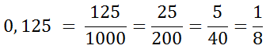
Vamos a hacer lo mismo con el número 0,64
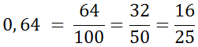
Y con el número 1,6
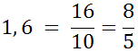

Conversión de una fracción en número decimal
Cualquier fracción puede convertirse en número (natural o decimal)
¡Solo tenemos que dividir el numerador entre el denominador y sacar decimales en el cociente si es entera!
Veamos dos casos:
- 8/4 = 2 la división es exacta y no pueden sacarse decimales en el cociente,
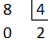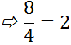
- 3/5 = 0,6, esta división es entera y podemos obtener decimales en el cociente para convertirla en número decimal.
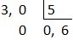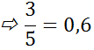
FRACCIONES EQUIVALENTES:
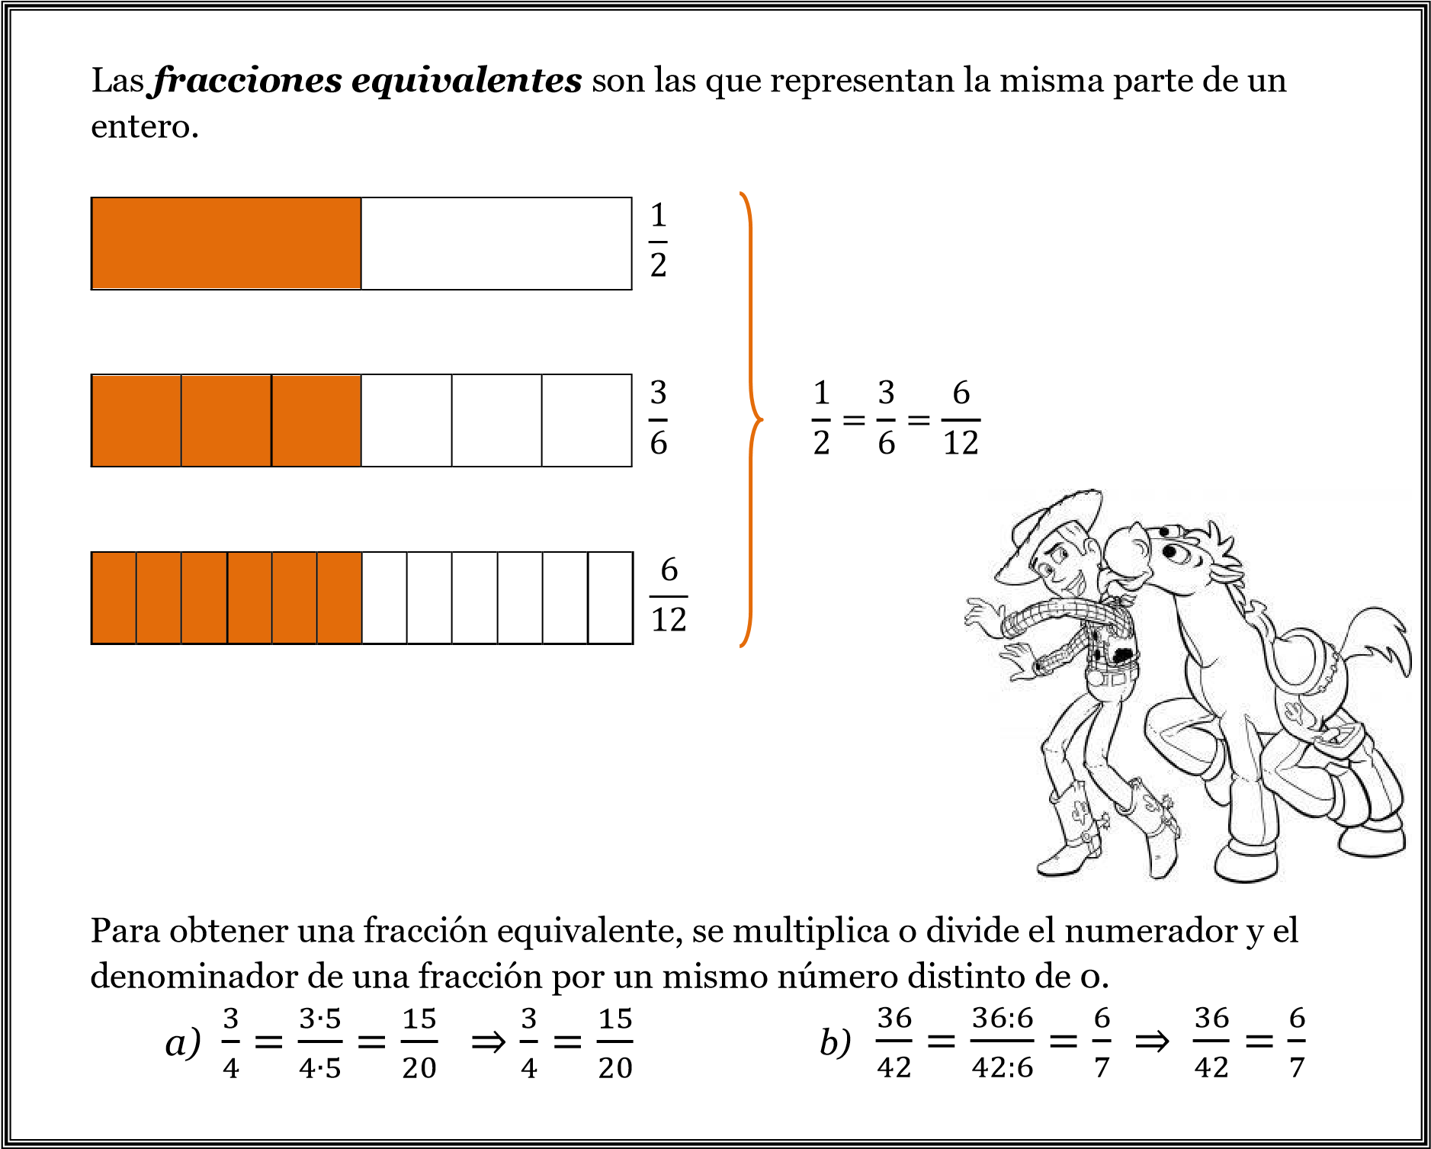
Actividades:
Resuelve los siguientes ejercicios sin calculadora, realizando todos los cálculos auxiliares en tu hoja.
Para poder resolverlos deberás recordar como pasar de un número mixto a fracción, de decimal a fracción, cuando es necesario trabajar con fracciones equivalentes, simplificar en la multiplicación y división de fracciones cuando sea posible para ir reduciendo al máximo los cálculos aritméticos. ¡EXITOS!

a)$\frac{\left(152\frac{3}{4} - 148\frac{3}{8}\right). 0,3}{0,2}$= | b) $\frac{172\frac{5 }{6}-170\frac{1}{3}+3\frac{5}{12}}{0,8 . 0,25}=$ | c) $\frac{215\frac{9 }{16}-208\frac{3}{4}+\frac{1}{2}}{0, 0001 :0,005}=$
d) $\frac{\left(85\frac{7}{30}-83 \frac{5}{18}\right):2\frac{2}{3}}{0,04}$ | e) $\left(\frac{0,012}{5}+\frac{0,04104}{5,4}\right).4560-42\frac{1}{3}=$

Juegos lógicos, un pequeño desafío para tu mente (mide tu tiempo para resolverlo):

- En un edificio de seis pisos viven: Marcos, Gaby, Sandra, Patty, Marcela y Jorge, cada uno en un piso diferente si se sabe que:
- Marcela vive adyacente a Sandra y Gaby.
- Para ir de la casa de Marcela a la de Jorge hay que bajar 3 pisos.
- Marcos vive en el 2do piso.
- Gaby vive más arriba que Sandra.
- ¿Quién vive en el sexto piso?  a) Marcos b) Gaby  c) Sandra d) Patty e) Marcela | - ¿Quién vive en el piso inmediato inferior a Marcela?  a) Gaby b) Sandra  c) Patty d) Marcela e) Jorge | - ¿Quién vive en el piso inmediato superior a Gaby?  a) Jorge b) Marcela  c) Gaby d) Sandra e) Patty

